엠바고 2022년 3월 30일 / 8:30 CET

워치스 & 원더스 2022

Baume & Mercier 워치메이킹 디자인의
전문성을 선보이는 2022 신제품

Baume & Mercier가 디자인 오브제로 시계를 생각합니다. 슬림한 남성형 포켓 워치와 여성들을 위한 반지, 그리고 목걸이형 악세사리 시계를 고안하기 위해서는 형태와 볼륨을 생각하는 선구적 정신이 필요합니다. 1920년대, 폴 메르시에(Paul Mercier)는 윌리엄 봄(Wiliam Baume)의 기술이 담긴 노하우를 만나면서 시대의 변화를 감지하기 시작합니다. Baume & Mercier 특유의 판타지와 현대적인 감성은 메종을 큰 성공으로 이끌며 오늘날까지 이어지는 예술적 시그니처를 만들었습니다.

“하이엔드 시계의 신뢰성과 정확성을 가벼움과 현대적인 미학과 결합시키면 어떨까요?
사람들은 새로움과 아름다움, 그리고 가벼움을 바라고 있으니까요.”

The Saga – The history book of Baume & Mercier 인용

모던하면서도 혁신적인 정신을 담은 과거 컬렉션들은 현대성과 아방가르드함을 통해 현재 컬렉션에서도 그 맥을 이어오며 새로움을 거듭하는 메종의 창의성을 보여줍니다. 모든 컬렉션은 윌리엄 봄과 폴 메르시에가 만난 순간부터 계속되는 메종의 정체성, 즉 디자인을 향한 사랑, 형태에 대한 열정, 대담함에 대한 열망을 보여줍니다. 메종의 자체 제작 스튜디오인 디자인 스튜디오는 가장 단순한 것에서 가장 복잡한 것에 이르기까지 다양한 형태를 구현하기 위해 언제나 열정을 담아 새로운 컬렉션을 상상합니다. 완벽한 비율과 정교한 라인에 대한 끊임없는 탐구, 작은 디테일, 소재와 컬러의 조화, 클래식과 디자인의 만남, 사각형과 원형의 변주, 남성 시계와 여성 시계 사이의 균형이 독창적인 워치메이킹을 만들어냅니다. 그리스 문자 파이(Phi) 심볼은 완벽한 비율과 자연의 조화를 상징하며 Baume & Mercier의 예술적 열망과 운명을 담고 있습니다.

****

리비에라(RIVIERA) 컬렉션

1973년 출시되어 작년에 새로운 재해석을 선보인 리비에라(Riviera) 시계는 디자인과 소재 사용에서 엿볼 수 있는 메종의 노하우를 표현합니다. Baume & Mercier의 상징적인 라이프 스타일을 나타내며 순수하고 긴장된 라인과 12면 베젤로 즉시 알아볼 수 있는 컬렉션이 완성된 성숙함을 선보입니다. 2022년 남성용 42mm(Baumatic 및 오토매틱)과 여성용 33mm(오토매틱), 그리고 36mm(오토매틱 및 쿼츠)로 출시된 리비에라(Riviera)는 끊임없이 재창조되며 기쁨과 삶의 행복이 담긴 시간을 나타냅니다.

거의 50년이 가까이 되는 시간을 보내며 리비에라(Riviera)는 모든 시간을 겪었습니다. 프렌치 리비에라(French Riviera)의 삶의 예술에서 영감을 받은 리비에라(Riviera)는 워치메이킹의 세련미를 자유롭게 여러 비전으로 상징하면서 여유롭고 우아함이 돋보이는 시계입니다. 1973년에 출시되었으며, 해가 거듭되어도 고유한 스타일을 유지하면서도 모든 시대에 어울리는 디자인을 선보였습니다. 자유로움과 색다른 우아함을 엿볼 수 있는 시계를 감싸는 스틸의 실루엣은 오늘날에도 그 아름다움을 선사합니다. 또한 새로운 디자인도 선보입니다. 2021년, Baume & Mercier는 리비에라(Riviera)의 5세대를 선보입니다. 메종의 노하우에 경의를 표하면서 우리 시대의 흔적을 담아 더 나은 재해석과 함께 표현합니다. 올해에는 혁명적인 변화보다는 Baume & Mercier만의 전문성, 형태에 대한 고민 그리고 대담함에 대한 열망을 계속 이어나가기 위한 부드러우면서도 확고한 변화를 선보입니다.

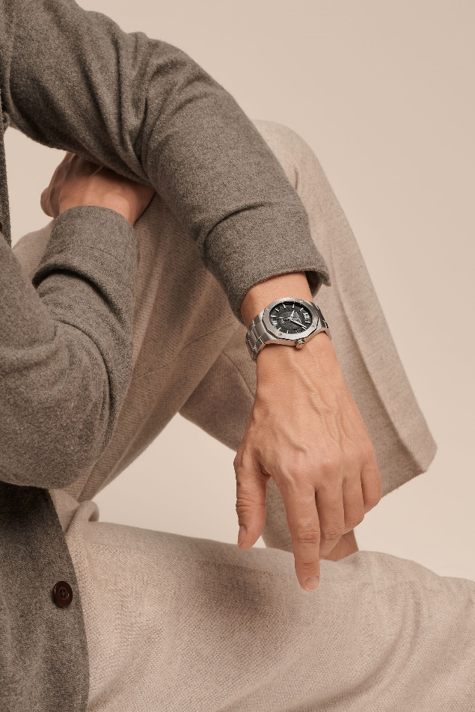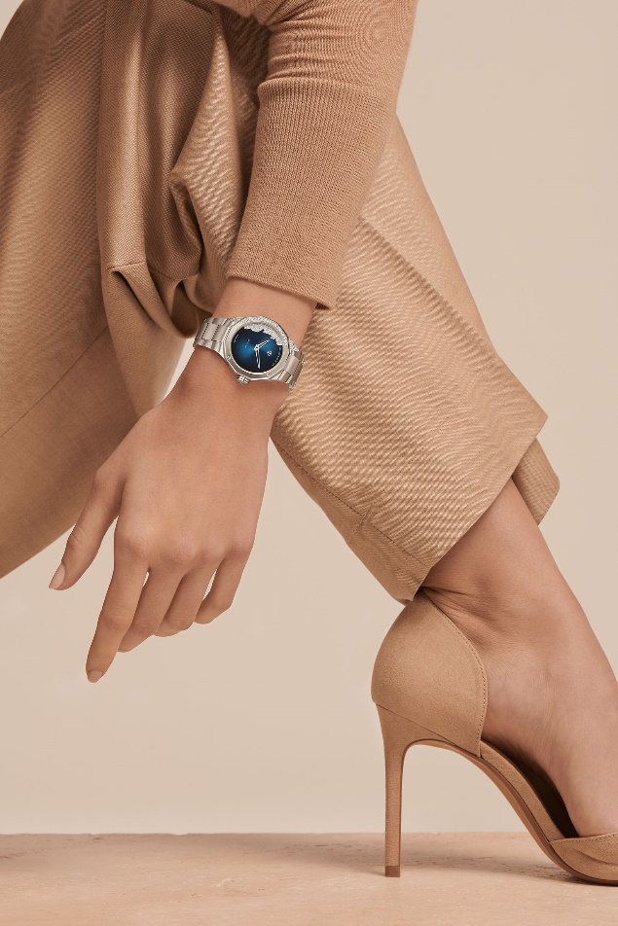

Riviera 10702 / Riviera 10677

그레이 컬러의 세련된 아름다움,
42MM 사이즈의 새로운 리비에라(Riviera)

2022년의 스타가 될 리비에라(Riviera) 42mm의 새로운 남성용 디자인은 시대 정신을 다시 쓰며 그 흔적을 남깁니다. 스포티하고 깔끔한 디자인과 타협하지 않는 스타일 덕분에 Baume & Mercier는 디자인에 대한 고민 안에서 메종만의 노하우를 영속합니다. 새 디자인으로 옷을 입은 새로운 리비에라(Riviera)가 직접 선보입니다.

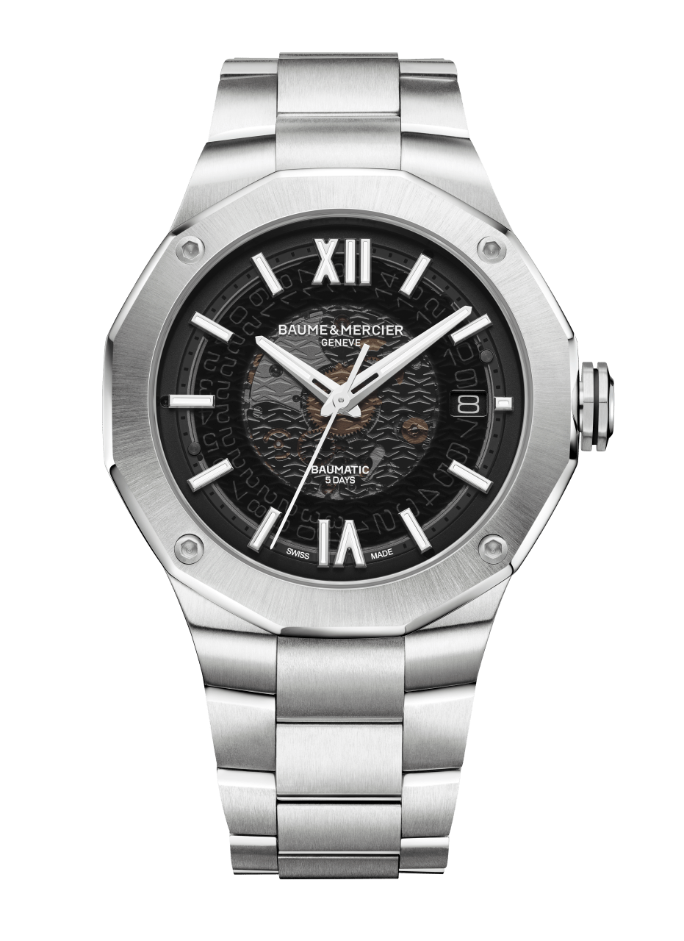
RIVIERA BAUMATIC - M0A10702
전통적인 스포티시크

보편적인 크기인 42mm의 스틸 케이스, 4개의 나사가 장착된 12각형 베젤, Baumatic 무브먼트와 교체 가능한 스틸 브레이슬릿. 오리지널 디자인을 바탕으로 시대에 대한 변화를 선보입니다. 가장 최근에 추가된 새로운 남성 모델의 리비에라(Riviera)는 디자인에 1973년 오리지널 모델의 실루엣과 힘을 담고 있습니다. 형태에 담긴 정신이 돋보이는 모델입니다. Riviera Baumatic millésime 2022는 통합 스틸 브레이슬릿에 장착된 그레이 스모크 사파이어 다이얼 버전으로 선보입니다. 2021년 도입된 장식은 모델의 상징이 되었으며 Baumatic 매뉴팩처 무브먼트를 장착하고 있습니다. 투명함을 통해 입증된 뛰어난 성능이 돋보이는 Baumatic 무브먼트의 톱니바퀴를 볼 수 있습니다. 5일 동안의 파워 리저브, 매일 -5 s/+10 s의 정밀도를 자랑하며, 1500 가우스의 항자성으로 자기장으로부터 견고하게 보호해 줍니다. 새로운 Riviera Baumatic은 120시간의 파워 리저브 덕분에 한층 높은 수준으로 성장합니다. 리듬이나 에너지를 빼앗기지 않으면서 목요일 저녁부터 화요일 아침까지 침대 옆 탁자에 착용하지 않고 둘 수 있습니다. 긁힘 방지 사파이어 크리스탈은 양면에 반사 처리가 되어 있으며, 팔각형 크라운에는 파이 로고가 양각으로 장식되어 있습니다. 기술적인 관점에서 흠잡을 데 없는 모델로 탁월함과 스타일, 편안함 그리고 전체적인 통일감을 추구하는 이들의 기대에 부응할 것입니다. 남성용 워치메이킹에서 메종의 비전을 구현하는 모델입니다.

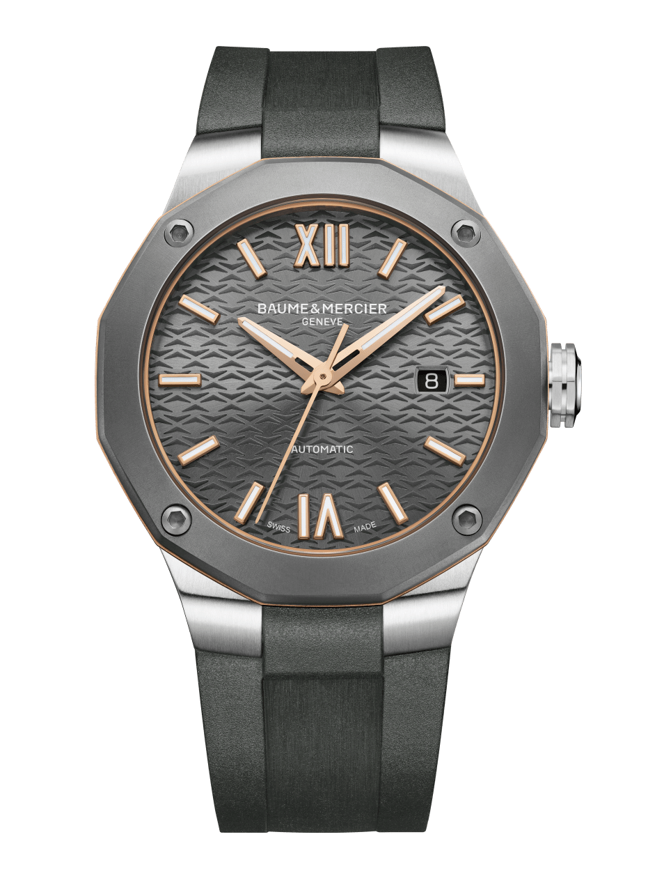
RIVIERA 오토매틱 - M0A10660
스포티하면서도 우아한 매력

리비에라(Riviera)는 스포츠 시계 분야에서 Baume & Mercier가 가진 디자인의 전문성을 상징하는 컬렉션으로 자리매김했습니다. 메종 스타일의 본질인 창의적인 접근 방식과 재창조에 대한 열망은 여전히 이 모델을 사랑하는 많은 이들의 마음속에 남아 있습니다. 리비에라(Riviera)는 올해 리비에라(Riviera) 42mm 오토매틱 “스위스메이드” 스틸 케이스와 슬레이트 다이얼, 그리고 교체 가능한 스틸 또는 그레이 고무 브레이슬릿으로 완성되어 재탄생합니다. 케이스에 기능성 나사 4개로 고정되고 마이크로 비즈로 처리된 티타늄 베젤은 현대적인 제품에 매력적인 모습을 선사합니다. 스포츠 정신을 잇는 대표적인 모델입니다. 아름다운 “슬레이트” 컬러의 다이얼은 톤온톤 “웨이브” 장식과 골드도 마감된 PVD 스틸 인덱스와 로마 숫자로 강조되면서도 부드러움을 선사합니다. 이 브레이슬릿은 클래식과 캐주얼 사이의 조화를 이루어 냅니다. 컬렉션 전체에서 사용할 수 있는 교체 가능한 패스트 스트랩 시스템 덕분에 도구 없이도 안정적이고 견고하게 스타일에 변화를 줄 수 있습니다. 새로운 리비에라(Riviera) 오토매틱이 스포티하면서도 시크한 매력을 선사합니다.

****

새로운 리비에라(Riviera) 컬렉션으로
어느 때보다 여성스럽게

올해 Baume & Mercier의 스포티하고 시크한 아이콘이 독특한 스타일을 위해 전통적인 방식에 조화로운 변형을 가져옵니다. 얌전하거나 흐트러지거나, 세팅이 있거나 없거나 리비에라(Riviera)가 운명을 정하며 앞으로 나아갑니다. 다이얼에 코트다쥐르를 그리고 다이아몬드로 베젤을 장식하거나 세련된 블러시 로즈로 색을 입히며 리비에라(Riviera)가 워치를 사랑하는 여성들을 위해 즐거움을 더합니다.

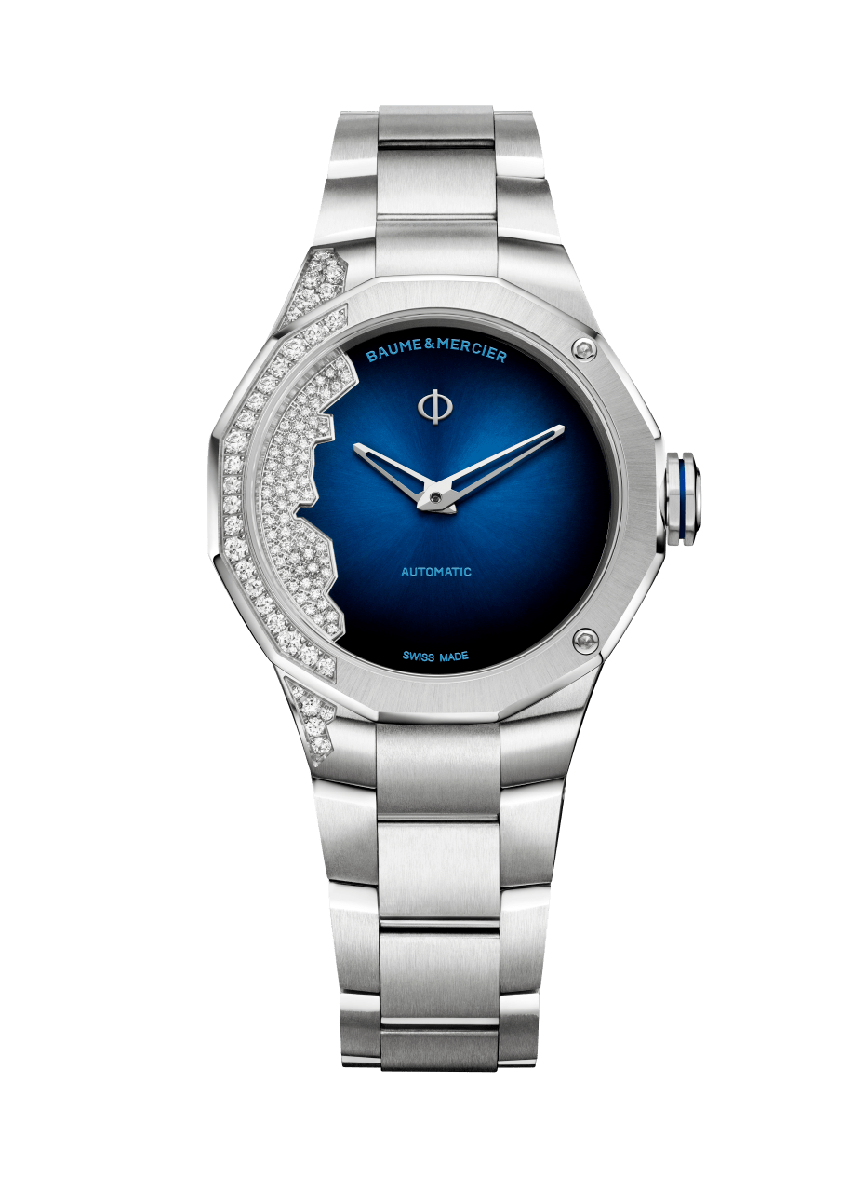
RIVIERA « 코스트라인(COASTLINE) » 33mm - M0A10677
코트다쥐르를 손목에 담다

리비에라(Riviera)는 여성을 잊지 않습니다. 오히려 그 반대입니다. 2022년, 직경 33mm의 “Coastline” 오토매틱 “스위스메이드” 모델을 비롯한 여러 버전과 함께 여성 컬렉션이 풍성해집니다. 스틸 옷을 입은 리비에라(Riviera)는 63개의 다이아몬드가 세팅되어 그라데이션과 래커 처리된 미드나잇 블루 다이얼로 보기 드문 독특한 디자인을 선보입니다. 프렌치 리비에라(French Riviera)의 해안선을 그리며 모나코와 생트로페즈 사이의 모험으로 초대하는 다이아몬드가 돋보이는 모델입니다. 7가지 각기 다른 크기의 젬스톤을 조화시켜 설정한 불균형은 리비에라(Riviera) 컬렉션의 첫 번째 작품으로, 메종을 세계적으로 유명하게 만든 디자인과 대담함의 경계를 계속해서 확장하는 모델입니다. 여름의 파도 같이 이 독특한 세팅이 베젤, 케이스 및 일체형 스틸 브레이슬릿으로 확장됩니다. 예상하지 못한 곳에서 대담함을 발견할 수 있는 리비에라(Riviera)의 정신이 돋보입니다.

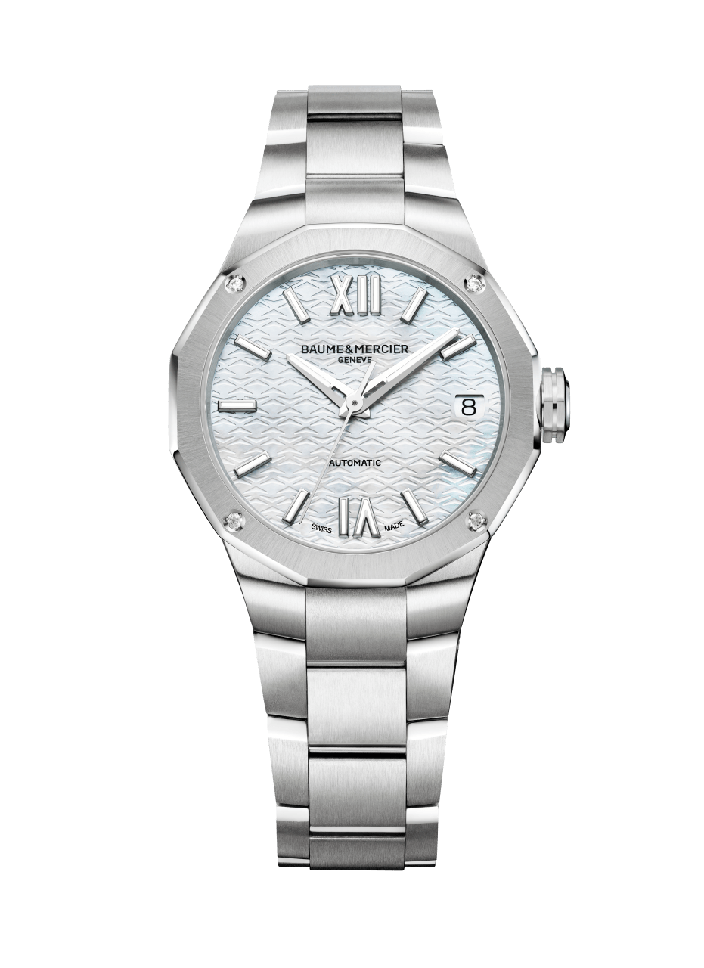
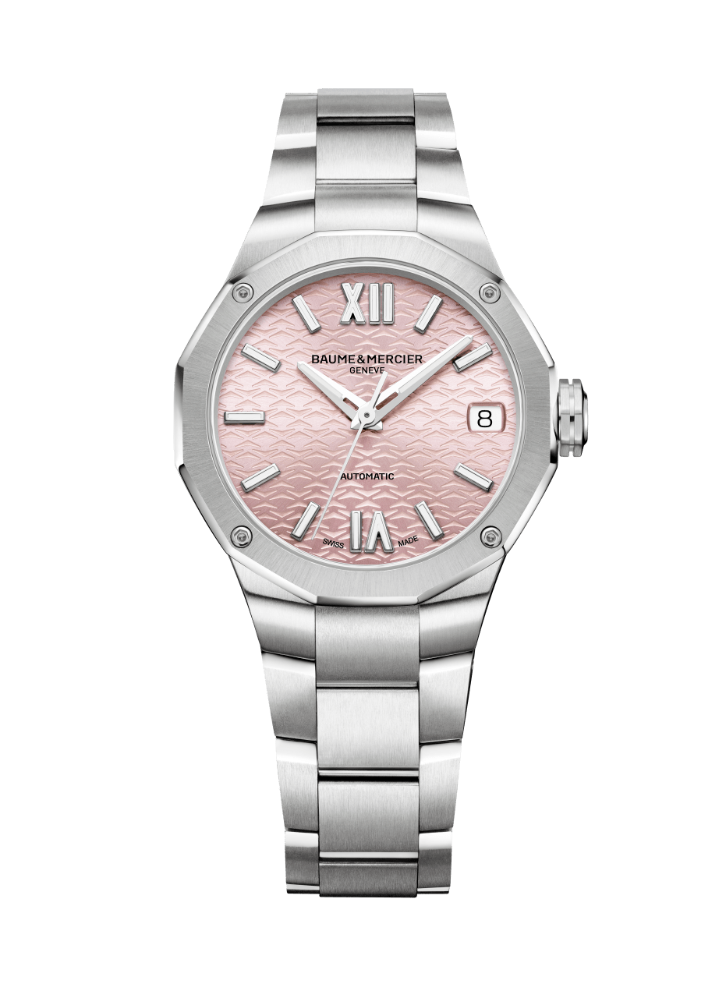
RIVIERA 33mm - M0A10675 및 M0A10676
Baume & Mercier 의 새로운 여성성

우아한 33mm 직경의 “스위스 메이드” 오토매틱 무브먼트와 교체 가능한 통합 스틸 브레이슬릿과 함께 Baume & Mercier가 굉장한 여성스러움을 선사하는 리비에라(Riviera)의 두 가지의 새로운 버전을 선보입니다. 첫 번째 버전은 로즈 다이얼인 “선 새틴”으로 장식되며, 두 번째는 화이트 자개 다이얼로 선보입니다. 여성스러움을 담은 새로운 시계 팔레트인 리비에라(Riviera) 33mm 모델은 스타일과 자연스러움을 강조합니다. 새틴 폴리싱 처리된 스틸 브레이슬릿은 도구 없이도 사용 가능한 안정적이고 견고한 교체 시스템을 갖추고 있어 스타일과 분위기에 변화를 줄 수 있습니다. 독특하고 안정적이며 스포티하면서도 우아함과 정통미를 선사합니다. 오늘, 바로 여성을 위해 리비에라(Riviera) 스타일로 다시 태어납니다.
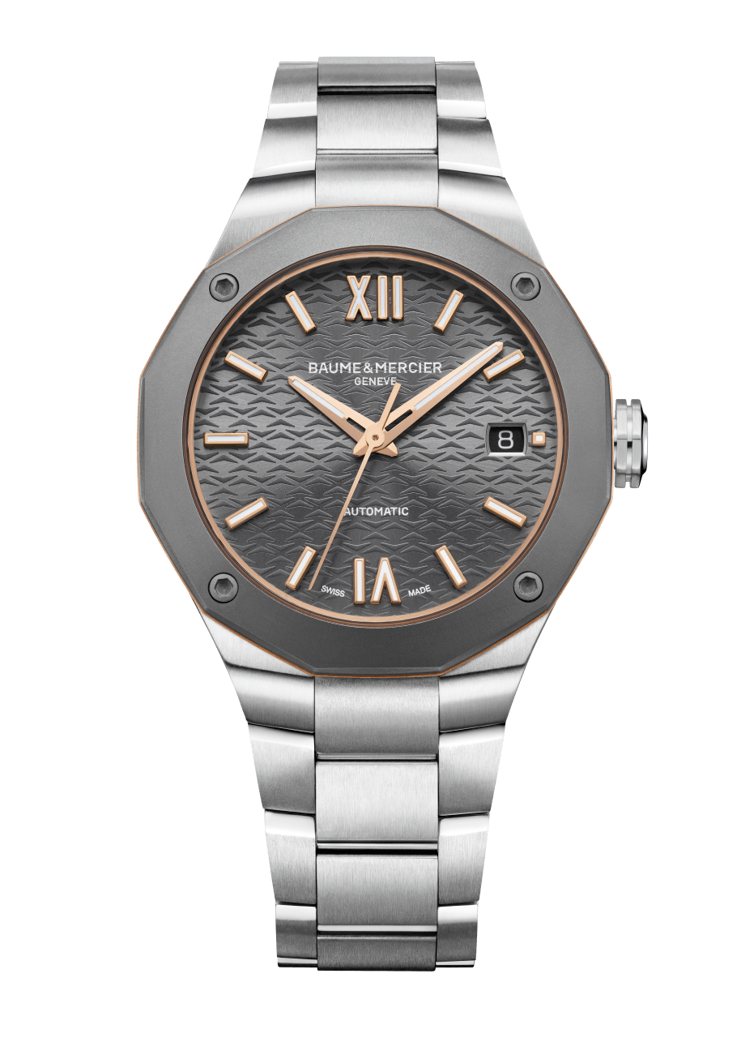
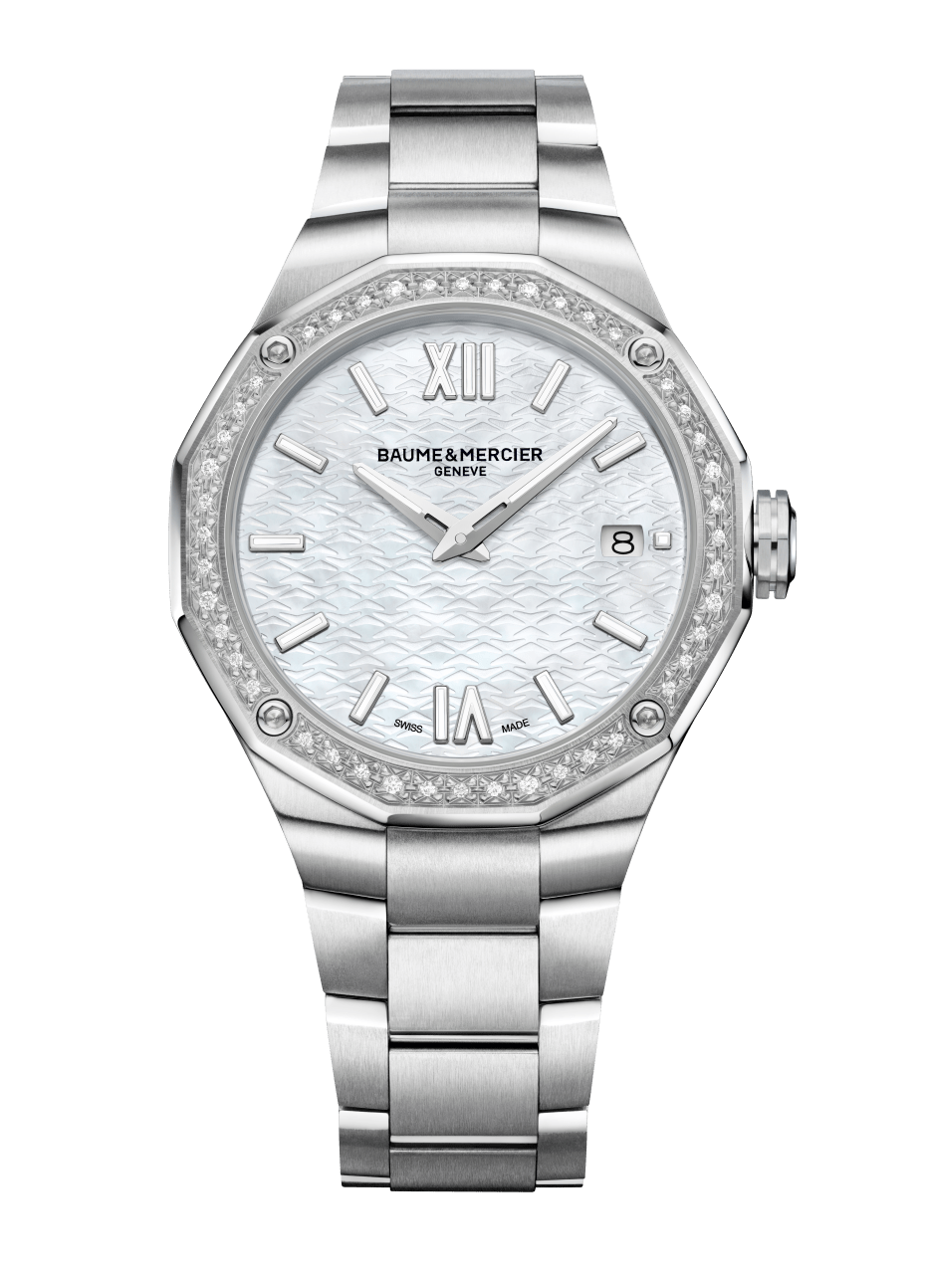
RIVIERA 36mm - M0A10661 et M0A10662
매일 만나는 다양한 우아함

직경 36mm와 스틸 브레이슬릿이 장착된 여러 정신이 담긴 새로운 리비에라(Riviera)가 주목을 이끕니다. 첫 번째는 스틸 및 티타늄 베젤의 Riviera Automatique Réf M0A10660의 여성용 버전입니다. 직경 36mm인 이 제품은 올해 선보인 스틸 케이스, 티타늄 베젤, 골드 PVD링, “스위스 메이드”의 남성용 모델을 반영하면서도 두 가지 소재의 정신이 담긴 개성 있는 시계를 찾는 여성에게 다양한 변화를 선사할 수 있습니다. 단호하면서도 절제된 스타일이 돋보이는 아이템이며,
동일한 36mm의 직경과 함께 2022년, Baume & Mercier가 쿼츠 무브먼트, 화이트 자개 다이얼, 통합 스틸 브레이슬릿 및 44개의 4개의 폴리싱 처리된 스틸 나사로 고정된 스노우 세팅으로 세팅된 다이아몬드 베젤로 선보이는 여성스러운 리비에라(Riviera)를 선보입니다. 귀중하면서도 스마트하며, 아름다우면서 단순함의 미학을 지닌 시계를 찾는 여성들을 향해 선보이는 리비에라(Riviera)입니다. 메종이 완벽하게 마스터하는 차분한 럭셔리 감성을 선사합니다.

****

Baume & Mercier에 대해:

시계 Baume & Mercier 메종은 1830년 스위스 쥐라의 중심부에서 태어나 세계적인 명성을 누리고 있습니다. 스위스 쥐라 중심에 있는 공방부터 제네바 본사까지 메종은 고객에게 최고 품질의 시계를 제공합니다. 형태에 초점을 맞춘 디자인과 고객을 위한 워치메이킹 기술 혁신 사이에서 균형을 추구하는 Baume & Mercier 는 디자인 노하우와 메종의 시계 기술을 이어가며 워치메이킹의 역사를 계속해서 써내려갑니다. 설립자인 윌리엄 봄(William Baume)과 폴 메르시에(Paul Mercier)의 만남과 이어지는 노하우가 고전주의와 창의성, 전통과 현대성, 우아함과 개성, 그리고 그 어느 때보다 현대적인 요소를 결합합니다.

www.baume-et-mercier.com

****

